Gottesdienst

13.3.2019 - Okuli

Musik zum Eingang

Gruß

Lektor*in:
Der Herr sei mit euch!
Gemeinde: und mit deinem Geist.

Lied Ich steh vor dir mit leeren Händen, Herr EG 382

Votum zur Eröffnung
Im Namen des Vaters und des Sohnes und des Heiligen Geistes.
Gemeinde: Amen.
Unsere Hilfe steht im Namen des Herrn,
Gemeinde: der Himmel und Erde gemacht hat.

Vorbereitungsgebet

Psalm 34 EG 717.1

Lasst uns beten mit den Worten des Psalms 34

Gemeinde:
Lobe den Herrn meine Seele als Gloria patri (nur Refrain) H/E 141

Sündenbekenntnis
Wir rufen zu dir:
Kyrie eleison – Herr erbarme dich
Christe eleison – Christe erbarme dich
Kyrie eleison – Herr erbarm dich über uns!

Gnadenzusage

Lektor*in: Kollektengebet
… in Jesus Christus, unserem Bruder.
♫Amen

Evangelium Lukas 9, 57-62

Das Evangelium für den Sonntag Okuli steht bei Lukas im 9. Kapitel

Gemeinde erhebt sich: ♫ Ehr sei dir, o Herre.

57 Und als sie auf dem Wege waren, sprach einer
zu ihm: Ich will dir folgen, wohin du gehst.
58 Und Jesus sprach zu ihm: Die Füchse haben
Gruben und die Vögel unter dem Himmel haben
Nester; aber der Menschensohn hat nichts, wo er
sein Haupt hinlege.
59 Und er sprach zu einem andern: Folge mir nach!
Der sprach aber: Herr, erlaube mir, dass ich zuvor
hingehe und meinen Vater begrabe.
60 Er aber sprach zu ihm: Lass die Toten ihre Toten
begraben; du aber geh hin und verkündige das
Reich Gottes!
61 Und ein andrer sprach: Herr, ich will dir nach -
folgen; aber erlaube mir zuvor, dass ich Abschied
nehme von denen, die in meinem Hause sind.
62 Jesus aber sprach zu ihm: Wer die Hand an den
Pflug legt und sieht zurück, der ist nicht geschickt
für das Reich Gottes.
Gemeinde:
♫ Lob sei dir, o Christe

Glaubensbekenntnis
Ich glaube an Gott,
den Vater, den Allmächtigen,
den Schöpfer des Himmels und der Erde,
und an Jesus Christus,
seinen eingeborenen Sohn, unsern Herrn,
empfangen durch den Heiligen Geist,
geboren von der Jungfrau Maria,
gelitten unter Pontius Pilatus,
gekreuzigt, gestorben und begraben,
hinabgestiegen in das Reich des Todes,
am dritten Tage auferstanden von den Toten,
aufgefahren in den Himmel;
er sitzt zur Rechten Gottes,
des allmächtigen Vaters;
von dort wird er kommen,
zu richten die Lebenden und die Toten.
Ich glaube an den Heiligen Geist,
die heilige christliche Kirche,
Gemeinschaft der Heiligen,
Vergebung der Sünden,
Auferstehung der Toten
und das ewige Leben. Amen.

Lied Von Gott will ich nicht lassen EG 365, 1.3.5

Predigt Warum ich? zu Hiob 19, 19-27 (Luther 2017)
(Landesbischöfin der Evangelischen Kirche Kurhessen-Waldeck,
Dr. Beate Hofmann )

Hiob 19, 19-27 (Luther 2017)
Alle meine Getreuen verabscheuen mich, und die ich lieb hatte, haben sich gegen mich gewandt. ²⁰Mein Gebein hängt nur noch an Haut und Fleisch, und nur das nackte Leben brachte ich davon. ²¹Erbarmt euch über mich, erbarmt euch, ihr meine Freunde; denn die Hand Gottes hat mich getroffen! ²²Warum verfolgt ihr mich wie Gott und könnt nicht satt werden von meinem Fleisch?
²³Ach dass meine Reden aufgeschrieben würden! Ach dass sie aufgezeichnet würden als Inschrift, ²⁴mit einem eisernen Griffel und mit Blei für immer in einen Felsen gehauen! ²⁵Aber ich weiß, dass mein Erlöser lebt, und als der Letzte wird er über dem Staub sich erheben. ²⁶Nachdem meine Haut so zerschlagen ist, werde ich ohne mein Fleisch Gott sehen. ²⁷Ich selbst werde ihn sehen, meine Augen werden ihn schauen und kein Fremder. Danach sehnt sich mein Herz in meiner Brust.

Lied Aus der Tiefe rufe ich zu dir EG 655

Fürbittengebet

Wir rufen zu dir: Gib uns einen Blick für die Not der Welt!

Abkündigungen

Abendmahl

Gebet

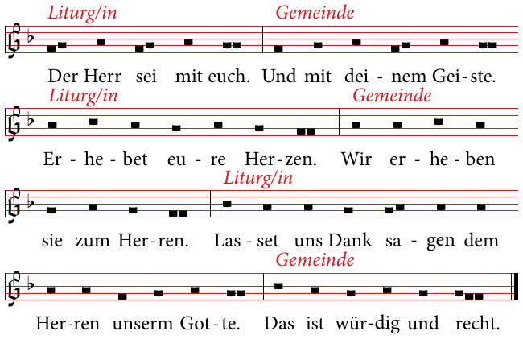
… loben wir dich mit den Engeln und himmlischen Heerscharen und singen:
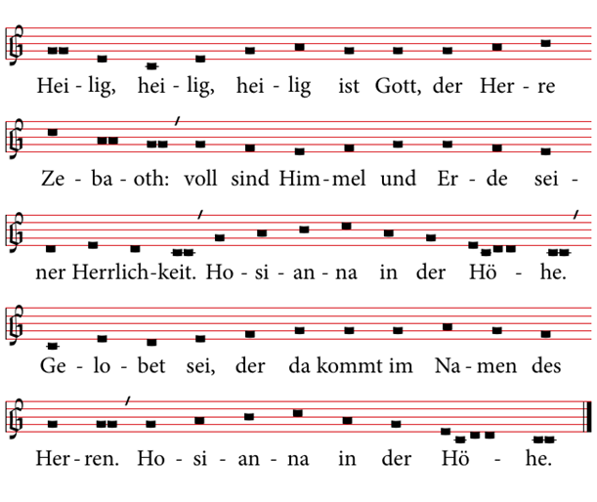

Einsetzungsworte (die Gemeinde erhebt sich)

Lektor/in Geheimnis des Glaubens

Gemeinde Deinen Tod, o Herr, verkünden wir, deine Auferstehung preisen wir, bis du kommst in Herrlichkeit.

Wir beten gemeinsam:

Vater unser im Himmel:
Gemeinde: Geheiligt werde dein Name.
Dein Reich komme.
Dein Wille geschehe, wie im Himmel so auf Erden.
Unser tägliches Brot gib’ uns heute,
und vergib uns unsere Schuld,
wie auch wir vergeben unseren Schuldigern.
Und führe uns nicht in Versuchung
sondern erlöse uns von dem Bösen.
Denn dein ist das Reich und die Kraft
und die Herrlichkeit in Ewigkeit.
Amen.

Friedensgruß
Seht einander an. Sprecht einander an.
Sprecht: „Friede sei mit dir“
(-Gemeinde wendet sich einander zu, nach einiger Zeit folgt):
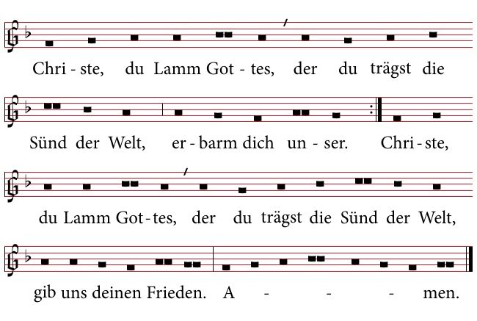
Einladung an alle

Dankgebet

Lied Den Segen Gottes sehen H/E 80

Sendung
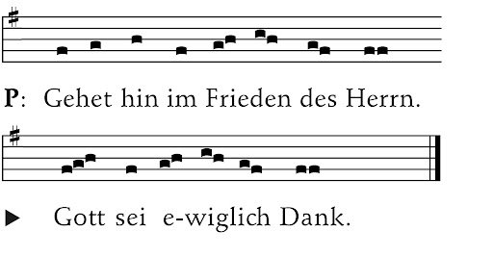
Segen

…Vater, Sohn und Heiliger Geist.
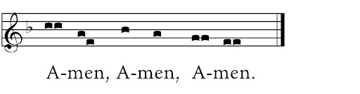
Musik zum Ausgang

